链表。Workflow实现的是双向循环链表
结构体定义如下：
struct list_head {
struct list_head *next, *prev;
};

1、链表初始化：
static inline void INIT_LIST_HEAD(struct list_head *list)
{
list->next = list;
list->prev = list;
}
如图1
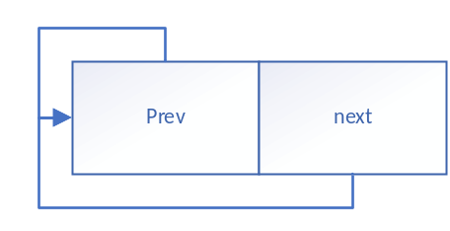
图1 链表初始化状态

2、添加条目：
static inline void __list_add(struct list_head *node,
struct list_head *prev,
struct list_head *next)
{
next->prev = node;
node->next = next;
node->prev = prev;
prev->next = node;
}
2.1、添加到head后
static inline void list_add(struct list_head *node, struct list_head *head)
{
__list_add(node, head, head->next);
}
新增node1
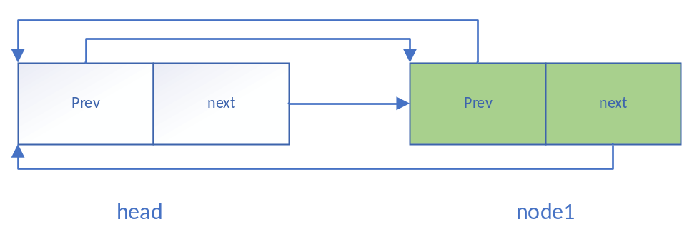
图2-1-1 增加node1
新增node2
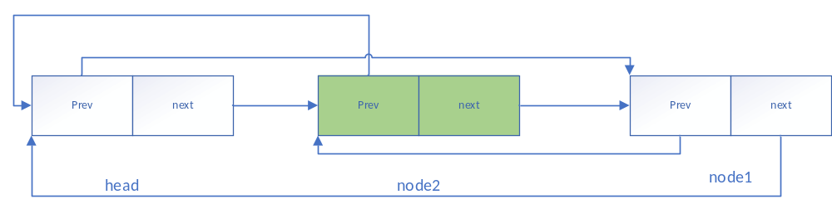
图2-1-2 增加node2
2.、添加到尾部
static inline void list_add_tail(struct list_head *node,
struct list_head *head)
{
__list_add(node, head->prev, head);
}
新增node1
图2-2-2 增加node1
新增node2
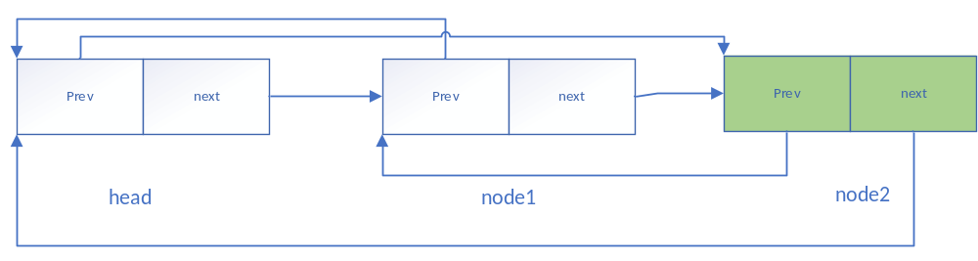
图2-2-3 增加node2
- 删除节点
static inline void __list_del(struct list_head *prev, struct list_head *next)
{
next->prev = prev;
prev->next = next;
}

static inline void list_del(struct list_head *entry)
{
__list_del(entry->prev, entry->next);
}

